Jak dbać o Ziemię? 08.04.2021
Zajęcia poranne:
Kto pierwszy, ten lepszy – zabawa orientacyjno-porządkowa.
Woda – ląd – zabawa doskonaląca orientację w kierunkach oraz skupienie uwagi. Rodzic i dziecko stają zwróceni twarzami w tym samym kierunku, Rodzic rozkłada długi sznurek i nazywa wydzielone w ten sposób obszary (np. prawa strona – woda, lewa strona – ląd). Dziecko wsłuchuje się w komendy i przeskakują obunóż na odpowiednią stronę: ląd – woda – ląd – woda – woda – ląd. Rodzic może utrudniać zadanie, czyli zmieniać nazwy obszarów, (np. prawa strona – dzień, lewa strona – noc itp.) lub tempo zabawy, wydawać komendy coraz ciszej.
Środki dydaktyczne: długi sznurek.
Trening strażnika przyrody – zestaw ćwiczeń porannych.
Zajęcia główne:
Czy warto dbać o Ziemię? – rozmowa na temat zagrożeń ekologicznych, burza mózgów. Rodzic prezentuje dziecku zdjęcia przedstawiające zagrożenia dla środowiska, np. zielony, czysty las a obok pożar lasu, wysypisko śmieci w lesie, wyrąb lasu, rzeka czysta i zanieczyszczona, plaża czysta i zanieczyszczona. Dziecko opisuje obrazki, a następnie wspólnie próbujemy ustalić, co mogło być przyczyną zniszczeń. Rodzic zadaje pytania: Co można zrobić, aby ograniczyć takie smutne widoki? Dlaczego warto dbać o środowisko? Kto jest odpowiedzialny za czystość i bezpieczeństwo? Co to jest ekologia? Co by było, gdyby wszędzie dookoła znajdowały się śmieci? Jak można uniknąć katastrof ekologicznych? Dlaczego drzewa, lasy są ważne i potrzebne?.
Środki dydaktyczne: zdjęcia przedstawiające zagrożenia dla środowiska
Porządki w kąciku przyrody – zagospodarowanie kącika przyrody, założenie upraw. Rodzic proponuje przygotować miejsce do uprawy roślin. Dziecko odpowiadana pytania: Do czego potrzebne są nam rośliny? Co jest potrzebne do wzrostu roślin? Na czym polega ich pielęgnacja? Co może stanowić dla nich zagrożenie? Co będzie nam potrzebne, żeby wyhodować szczypior, kwiatek, fasolę itp.? Dziecko ogląda różne rodzaje podłoża oraz sadzonki i nasiona, np. ziół lub kwiatów, a także zapoznają się ze sposobami ich uprawy i pielęgnacji. Przy pomocy Rodzica sadzi rośliny oraz tworzy kalendarz do zapisywania codziennych obserwacji w ciągu tygodnia. Każdego poranka dziecko będzie przyglądało się uprawom i porównywało ich wygląd ze stanem z poprzedniego dnia.
Środki dydaktyczne: donice, ziemia, sadzonki, nasiona i cebulki ziół lub kwiatów według uznania nauczyciela, konewka, kartki Zagadkowy spacer – zabawa sensoryczna.
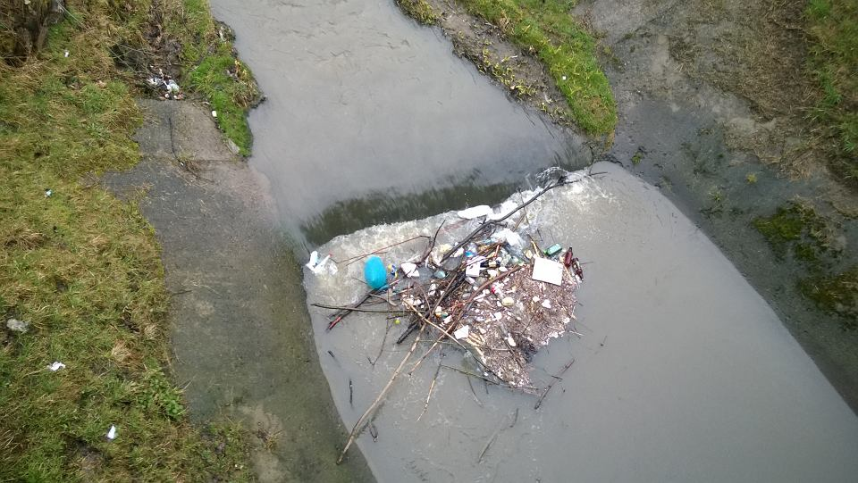
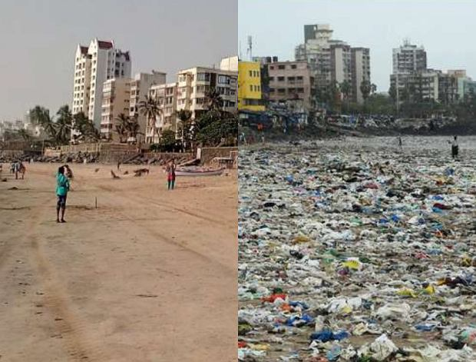
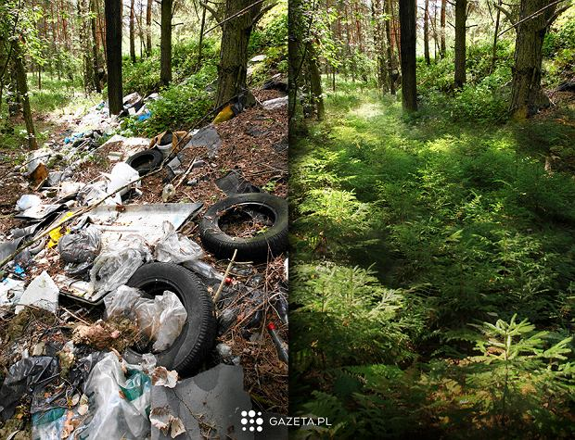

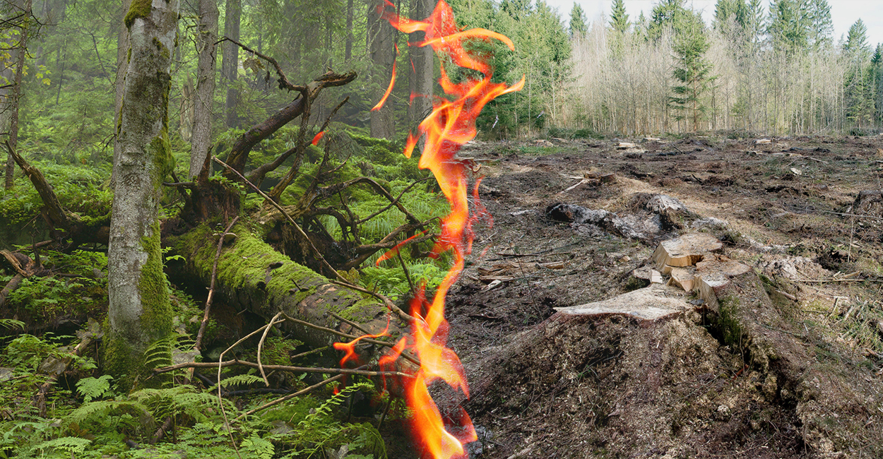
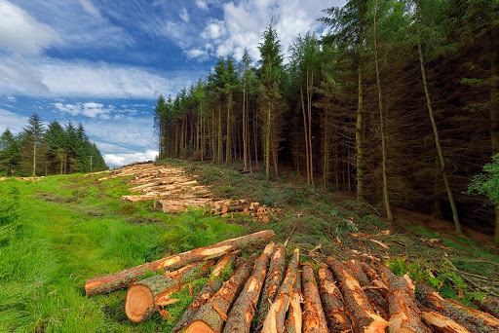

Zdobywamy odznaki 09.04 2021
Zajęcia poranne:
W sieci – zabawa bieżna.
Odznaki dla ekobohaterów! – zabawa plastyczno-badawcza. Dziecko projektuje i wykonuje medal, z dbałością o szczegóły, ponieważ medal będzie nagrodą dla ekobohatera. W trakcie projektowania Rodzic zachęca dziecko do wypowiadania się na temat tego, jakie symbole i elementy powinny znaleźć się na odznace dla ekobohatera. Dziecko eksperymentuje z różnymi materiałami plastycznymi, próbuje je łączyć. Rodzic zachęca dziecko do dzielenia się doświadczeniami i spostrzeżeniami, np. na temat tego, co można połączyć przy pomocy kleju, a co – przy pomocy plasteliny.
Środki dydaktyczne: materiały do wykonania medalu, np. grube kółka z tektury, sznurek jutowy, flamastry, nożyczki, papier kolorowy, guziki, ilustracje z czasopism lub kalendarzy, plastelina, klej.
Trening strażnika przyrody – zestaw ćwiczeń porannych
Zajęcia główne:
Jestem dzielnym ekologiem! – zabawa dydaktyczna, konkurs z nagrodami. Rodzic przygotowuje kosz, pudełko lub kapelusz z karteczkami, na których zapisane są zdania prawdziwe i nieprawdziwe, oraz drugi z przygotowanymi odznakami. Dziecko podchodzi i losuje karteczki. Rodzic odczytuje zdania na wylosowanych karteczkach i prosi o określenie, czy dane zdanie jest prawdziwe, czy – fałszywe. Dziecko podaje odpowiedź w ustalony sposób, np. prawda – klaskanie, fałsz – tupanie nogami. Za każdą poprawną odpowiedź gracz otrzymuje jeden punkt, np. klocek. Dziecko układa zdobyte fanty przed sobą. Po zebraniu np. trzech punktów dziecko ma prawo wylosować odznakę. Rodzic uroczyście przypina lub zawiesza odznaki. Dziecko otrzymuje tytuł ekobohatera.
Przykładowe zdania: Szkło można wywieźć do lasu. Ptaki jedzą tylko reklamówki. Wodę i prąd trzeba oszczędzać. Śmieciarki nie są nam potrzebne. Papier, szkło i plastik trzeba segregować. Rośliny lubią zanieczyszczone powietrze. Śmieci same się sprzątają. Trzeba dbać o świeże powietrze.
Środki dydaktyczne: kosz, pudełko lub kapelusz, karteczki ze zdaniami, odznaki, klocki
Segregujemy śmieci – zabawa orientacyjno- -porządkowa.
Duszki leśne – utrwalenie piosenki. https://www.youtube.com/watch?v=d_hb6NqGZQ8
Można również wykorzystać gotowy szablon medalu:
